**[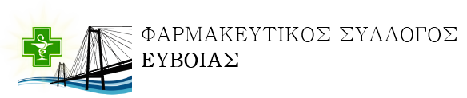](http://www.fsk.gr/wordpress/)**

**ΕΚΠΑΙΔΕΥΤΙΚΟ ΣΕΜΙΝΑΡΙΟ ΦΑΡΜΑΚΕΥΤΙΚΟΥ ΣΥΛΛΟΓΟΥ ΕΥΒΟΙΑΣ**

**2 Δεκεμβρίου 2018, Παλαιό Δημαρχείο (ΑΒΑΝΤΩΝ 50) Χαλκίδα**

**ΠΡΟΓΡΑΜΜΑ ΣΕΜΙΝΑΡΙΟΥ**

9:30-10:00                Προσέλευση-Εγγραφές

10:00–10:15             Χαιρετισμός  του  Προέδρου  Φαρμακευτικού  Συλλόγου  ΕΥΒΟΙΑΣ

10:15-11:30              Η Δημιουργική Πώληση στο Φαρμακείο: Πρόκληση ή Αναγκαιότητα;  (Μέρος1ο)   
Εισηγητής: Νίκος Βελτράς, Οικονομολόγος

11:30-12:00              Βέλτιστη τεχνική χορήγησης Ινσουλίνης  
 Εισηγητής: Ιωάννης Αίσωπος ιατρός, Medical Director PARAPHARM A.E

12:00-12:10              Εταιρική παρουσίαση DEMO ABEE

12:10-12:30 Διάλλειμα-Καφές

12:30-13:00             Εφαρμοσμένη Φαρμακευτική Φροντίδα / Συνδυαστική Πώληση – Key Studies

Εισηγητής:  Πέτρος Κασαρτζιάν, Φαρμακοποιός Χημικός Φαρμάκων, Δ/νων Σύμβουλος PHARMA Q

13:00-14:00              Δημιουργική Πώληση στο Φαρμακείο: Πρόκληση ή Αναγκαιότητα; (Μέρος 2ο)  
Εισηγητής: Νίκος Βελτράς, Οικονομολόγος

14:00             Τέλος Σεμιναρίου

*Ευριστούμε τον Δήμο Χαλκιδέων και τον Δ.Ο.Α.Π.Π.Ε.Χ για την παραχώρηση της αίθουσας!* **ΧΟΡΗΓΟΙ ΣΕΜΙΝΑΡΙΟΥ**

**         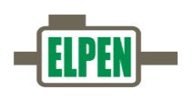**

**            **

Οργάνωση Γραμματεία:  
PROFESSIONAL TEAM, Βούλγαρη & Γορτυνίας 10, Πειραιάς,  
Τ 2104222750 E [info@professionalteam.gr](mailto:info@professionalteam.gr)